Tělesná výchova 7. ročník
Protahovací cvičení v době korona viru – pokuste se provádět cvičení správně.
Před cvičením se pořádně zahřejte a rozcvičte. (poskoky na místě, švihadlo - rozcvička)
Přidal jsem Vám pár nových cviků – ať máte nějakou změnu. JK
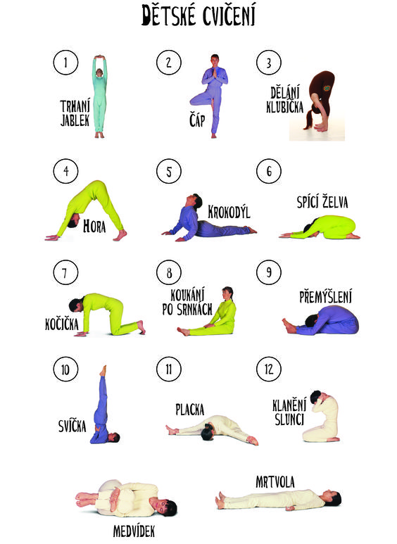

Vážení sportovní přátelé našel, jsem pro Vás pár videi pro zpestření vašeho cvičení doma.
(Důležité, je správně dýchat, nehrbit se a nekřivit se u cvičení)
Pokuste se zacvičit cvik správně a poproste někoho z dospělých, ať Vás kontroluje.
Stačí si každý týden přidat 5 opakování
S pozdravem. Sportu zdar JK

https://www.youtube.com/watch?v=VMYCMgPedEA
https://www.youtube.com/watch?v=Hwy2SBPN68s
https://www.youtube.com/watch?v=SdFihwHoDn8
https://www.youtube.com/watch?v=fdaAl0cY0tY
--------------------------------------------------------------------------------------------------------------------------

Tělesná výchova 6. – 9. ročník - Samostudium a zábava na měsíc Duben 2020.
Během dne si udělejte 45 minut čas. Nezapomeňte se před cvičením zahřát (poskoky na místě - švihadlo) a rozcvičit!
Výstup na židli
Postavíme židli nejlépe ke zdi nebo k jinému pevnému předmětu, aby nám náhodou neujela. S nádechem zvedneme levou nohu, položíme ji na židli a s výdechem se zvedneme, abychom na židli stáli. Nadechneme se a s výdechem sestoupíme pravou nohou. Pokud máme nohy trochu trénované, tak počet opakování opakujeme nejdříve na jednu nohu a poté až na druhou. Pokud je pro nás cvičení náročné, tak nohy střídáme.
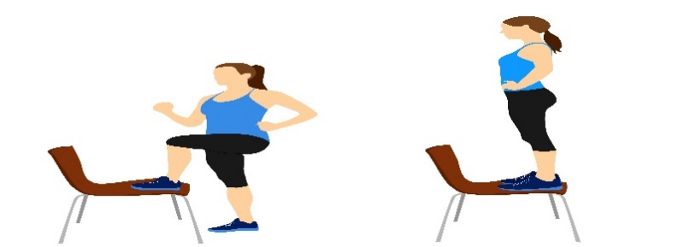6. a 7. ročník - 10 x, 8. a 9. ročník20 x
Bulharské dřepy
Postavíme židli nejlépe ke zdi nebo k jinému pevnému předmětu, aby nám náhodou neujela. Otočíme se k židli zády a špičku levé nohy položíme na sedátko. Nohou na zemi mírně odskočíme a uděláme malý podřep, u kterého zkontrolujeme, zda nám nejde koleno před špičku. Pokud ano, tak ještě o kousek poskočíme dopředu. Jakmile budeme ve správné pozici, tak s nádechem pokrčíme koleno a pokusíme se udělat jakoby dřep, s výdechem opět stojnou nohu napneme.
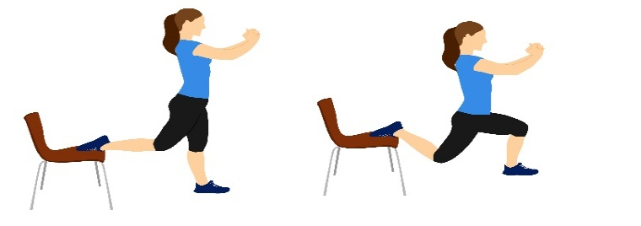 6. a 7. ročník - 10 x, 8. a 9. ročník20 x
Sed na židli
Opřeme židli o zeď a otočíme se k ní zády, nadzvedneme jednu nohu nad zem a s výdechem se pokusíme pomalu posadit. Snažíme se pohyb neustále kontrolovat, abychom nespadli na židli jako pytel brambor. Pokud je pro nás tento pohyb příliš snadný, tak se pokusíme na jedné noze také postavit. Pokud je naopak moc náročný, tak necháme obě nohy na zemi a pomalinku si budeme sedat na obou nohách.
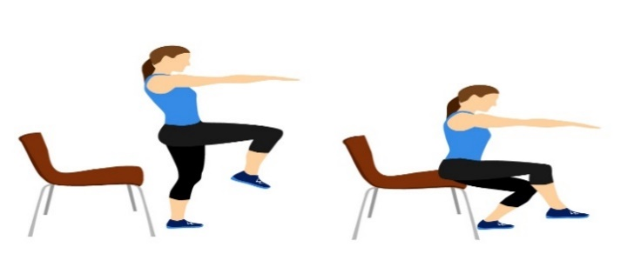 6. a 7. ročník - 10 x, 8. a 9. ročník20 x
Zanožení na židli
Opřeme židli o něco pevného, aby nám neujížděla a zapřeme se o ní rukama. Srovnáme a zpevníme celé tělo (podobně jako ve vzporu), zatneme břicho a zadek a s výdechem zanožíme jednu nohu. Pokud je pro nás cvik příliš snadný, tak se pokusíme při zanožení nohy, zvednou také protilehlou ruku. Pokud je cvik moc náročný, tak jdeme blíže k židli, abychom měli ramena nad dlaněmi a naše záda byla v pravém úhlu s nohama. V této pozici zanožujeme.
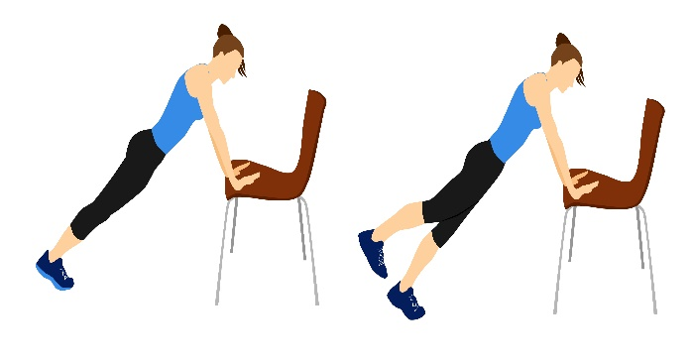 6. a 7. ročník - 10 x, 8. a 9. ročník20 x
--------------------------------------------------------------------------------------------------------------------------------------

Během dne si udělejte 45 minut čas.
Nezapomeňte se před cvičením zahřát (poskoky na místě, švihadlo) a rozcvičit!

Kliky – 25, Sklapovačky nebo sed/lehy 25, Dřepy 25, Angličanů 25, Plank 30 sekund.
(nemusíte cvičit najednou, klidně si to cvičení rozdělte do několika fází).

Ideální je procházka 45 min. rychlou chůzí – každý den (netvořte hloučky).

Každý další týden si přidávejte 5 opakování.

Poproste rodiče nebo někoho dospělého, ať na vás dohlédnou, jestli cvik děláte správně.

Kabinet TV - ZŠ a MŠ U Lesa Karviná

--------------------------------------------------------------------------------------------------------------------------------------

